**PROPOSAL PRAKTIKUM**

**AUTOMATIC LIGHTING SYSTEM WITH PIR**

*Laporan ini dibuat untuk memenuhi salah satu tugas mata kuliah Arsitektur dan Organisasi Komputer*



Disusun oleh:

Adinda Faayza Malika 211524001

Dafa Nurul Fauziansyah 211524006

Yayang Setia Budi 211524030

**JURUSAN TEKNIK KOMPUTER DAN INFORMATIKA**

**PROGRAM STUDI D4 TEKNIK INFORMATIKA**

**POLITEKNIK NEGERI BANDUNG**

**2022**

# **DAFTAR ISI**

**DAFTAR ISI** i

**DAFTAR GAMBAR** ii

**DAFTAR TABEL** iii

**A.** **PENDAHULUAN** 1

1. Latar Belakang 1

2. Maksud dan Tujuan 1

**B.** **RANCANGAN** 1

1. Alat dan bahan 1

**D.** **PENJELASAN ARSITEKTUR DAN ORGANISASI KOMPUTER** 6

1. Penjelasan Sistem 6

**REFERENSI** 8

# 

# **DAFTAR GAMBAR**

*Gambar 1 Arduino Uno* 2

*Gambar 2 Sensor Gerak PIR-HC-SR501* 2

*Gambar 3 Breadboard* 3

*Gambar 4 Kabel Jumper Female dan Male* 3

*Gambar 5 Lampu LED* 4

Gambar 6 Flowchart Cara Kerja Alat 5

*Gambar 7 Skema Rangkaian* 6

# **DAFTAR TABEL**

Tabel 1 Source Code 7

# **PENDAHULUAN**

# Latar Belakang

Sensor adalah perangkat yang mendeteksi perubahan besaran fisik dan mengubahnya menjadi besaran listrik. Sensor tergolong Transduser karena berfungsi “merasakan dan menangkap” energi fisik di luar sensor yang masuk ke bagian input transduser kemudian mengirimkan energi tersebut ke konverter untuk diubah menjadi energi listrik. Besaran yang dihasilkan sensor berupa besaran analog. Agar dapat diproses secara digital maka besaran tersebut harus dikonversi menjadi besaran digital dengan ADC (Analog to Digital Converter). ADC dapat ditemukan pada mikrokontroler.

PIR (Passive Infrared Sensor) merupakan sensor elektronik yang mendeteksi pergerakan yang berada pada jangkauannya. PIR pada dasarnya terbuat dari sensor pyroelectric yang dapat mendeteksi radiasi inframerah. Sensor ini dapat mendeteksi pergerakan manusia karena manusia memiliki panas tubuh sehingga menghasilkan radiasi inframerah. PIR biasanya digunakan pada perangkat-perangkat seperti alarm pengaman yang mendeteksi gerak dan pencahayaan otomatis.

# Maksud dan Tujuan

Adapun maksud dan tujuan kami dalam pembuatan laporan ini antara lain :

1. Memenuhi tugas mata kuliah Arsitektur dan Organisasi Komputer
2. Meningkatkan pemahaman mengenai sistem kerja dari komponen komponen elektronik yang digunakan.
3. Meningkatkan pemahaman tentang pembuatan program pada mikrokontroler (khususnya arduino uno)
4. Membuat sistem lampu otomatis yang hanya menyala ketika ada pemicu berupa gerakan

# **RANCANGAN**

# Alat dan bahan

* Arduino Uno

Arduino Uno adalah sebuah board minimum system mikrokontroler yang mana didalamnya terdapat mikrokontroler AVR seri ATmega 328 yang merupakan produk dari Atmel. Arduino Uno berfungsi untuk memudahkan pengguna dalam melakukan prototyping, memprogram mikrokontroler serta menciptakan berbagai alat canggih berbasis mikrokontroler.

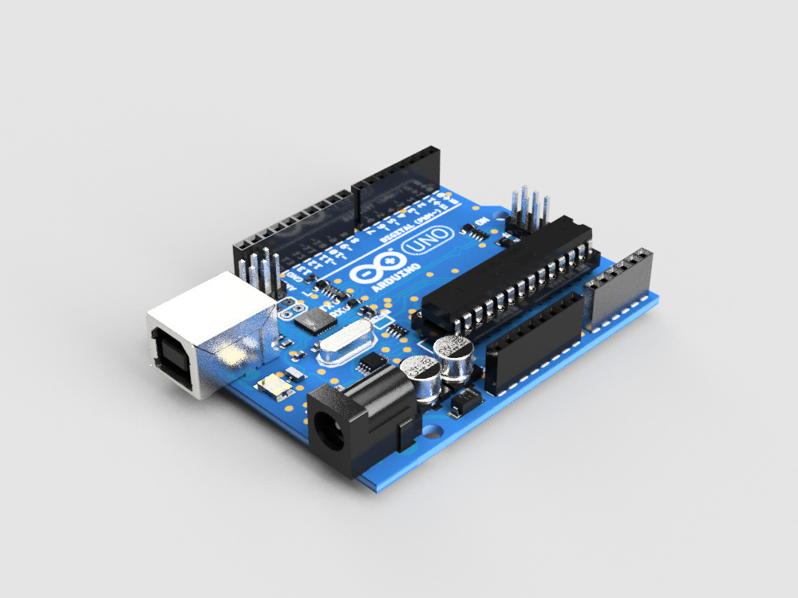

*Gambar 1 Arduino Uno*

* Sensor Gerak PIR HC-SR501

Sensor PIR (Passive InfraRed) merupakan sensor yang digunakan untuk mendeteksi adanya pancaran sinar infrared dari suatu objek. Sesuai dengan namanya sensor PIR bersifat pasif, yang berarti sensor ini tidak memancarkan sinar infrared melainkan hanya dapat menerima radiasi sinar infrared dari luar. Sensor PIR dapat mendeteksi radiasi dari berbagai objek dan karena semua objek memancarkan energi radiasi, sebagai contoh ketika terdeteksi sebuah gerakan dari sumber infrared dengan suhu tertentu yaitu manusia mencoba melewati sumber infrared yang lain misal dinding, maka sensor akan membandingkan pancaran infrared yang diterima setiap satuan waktu, sehingga jika ada pergerakan maka akan terjadi perubahan pembacaan pada sensor.

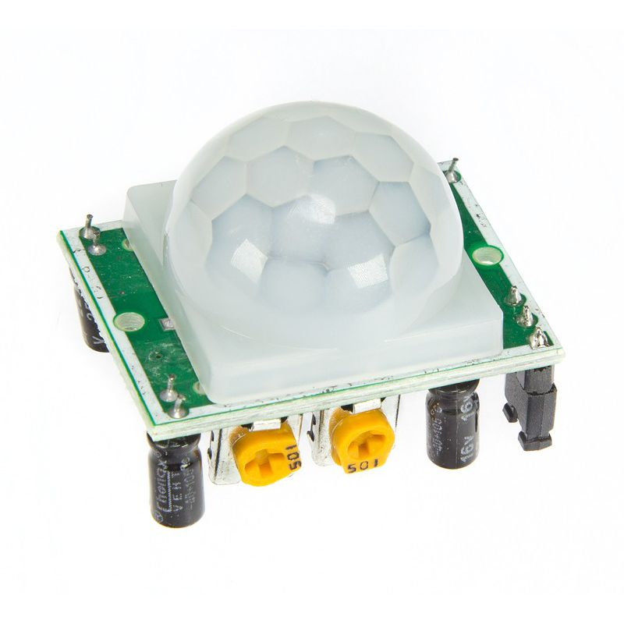

*Gambar 2 Sensor Gerak PIR-HC-SR501*

* Breadboard

Breadboard Arduino merupakan papan yang digunakan untuk membuat prototype rangkaian elektronik. Dimana pada arah vertikal masing-masing lubang saling berhubungan, namun tidak untuk arah horizontal. Breadboard berfungsi sebagai konduktor listrik sekaligus tempat melekatkan kabel jumper atau header pin male agar arus listrik dari komponen satu ke komponen lainnya bisa saling terdistribusi dengan baik sesuai keinginan tanpa harus melakukan penyolderan atau melakukan bongkar pasang pada komponen.

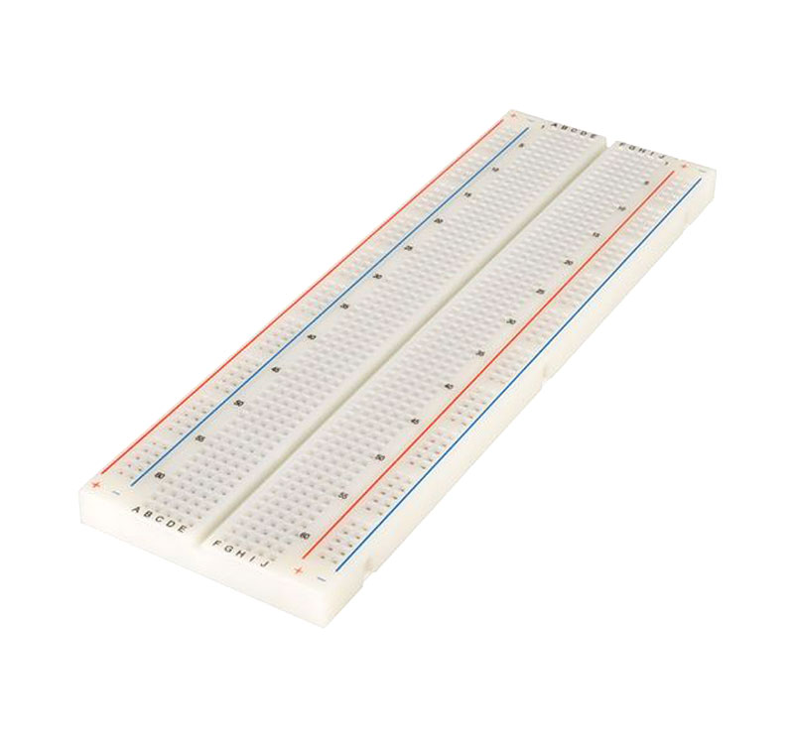

*Gambar 3 Breadboard*

* Jumper Female dan Male

Kabel jumper adalah suatu istilah kabel yang berdiameter kecil yang digunakan untuk menghubungkan dua titik atau lebih dan dapat juga untuk menghubungkan 2 komponen elektronika.

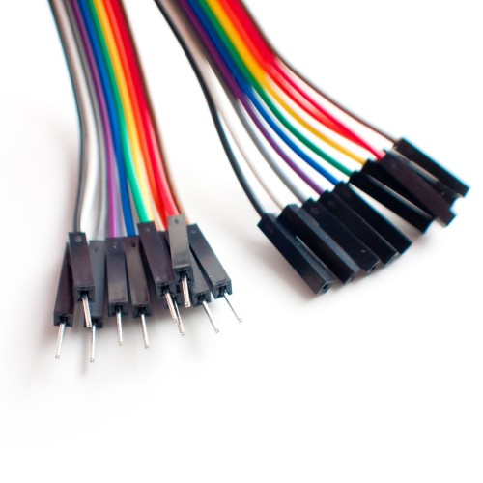

*Gambar 4 Kabel Jumper Female dan Male*

* Lampu LED

LED (Light Emitting Diode) merupakan salah satu komponen elektronika yang mengubah energi listrik menjadi energi cahaya. Warna cahaya yang dipancarkan oleh LED bervariasi warnanya tergantung dari jenis bahan semikonduktor yang dipergunakan dapat pembuatan. Dalam rancangan ini lampu LED berfungsi sebagai output atau pemberi tanda jika ada pergerakan yang terdeteksi.

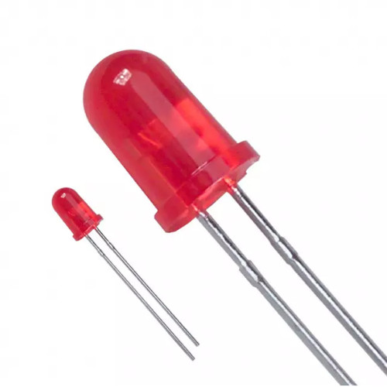

*Gambar 5 Lampu LED*

* + - 1. Flowchart Cara Kerja Alat

Berikut adalah flowchart cara kerja sistem pencahayaan otomatis ini dengan PIR.

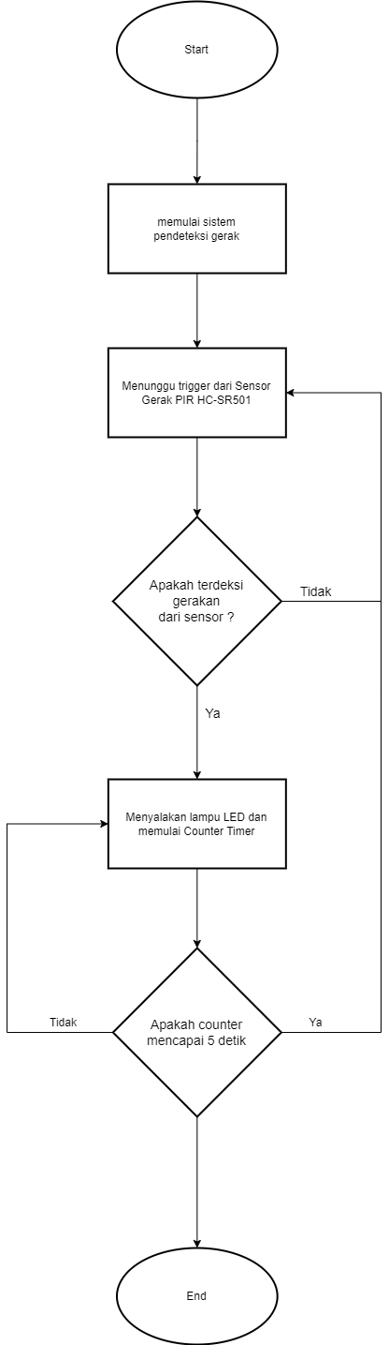

Gambar 6 Flowchart Cara Kerja Alat

Dari flowchart diatas dapat kita lihat garis besar alur dari sistem yang kami buat yaitu ketika program dikirim ke arduino dan dijalankan maka sensor PIR akan menunggu trigger gerak. jika ada gerakan yang terjadi dan terbaca oleh sensor maka sensor akan mengirimkannya ke arduino dan arduino akan menyalakan lampu LED merah sebagai indikator bahwasannya ada gerakan yang terdeteksi oleh sensor. ketika counter timer telah mencapai waktu yang ditentukan maka sensor akan menyalakan lampu LED hijau sebagai indikator sensor dalam mode standby dan menunggu sensor mendeteksi gerakan.

1. Skema Rangkaian

Berikut ini adalah skema rangkaian sistem pencahayaan otomatis dengan PIR.

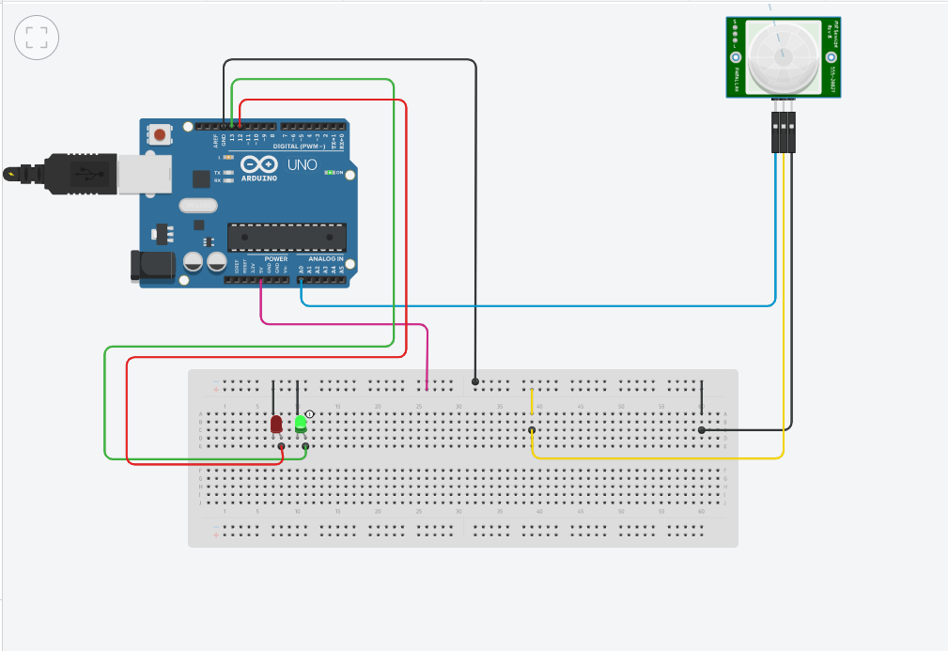

*Gambar 7 Skema Rangkaian*

# **PENJELASAN ARSITEKTUR DAN ORGANISASI KOMPUTER**

# Penjelasan Sistem

* + - 1. Arduino Uno
* GND dihubungkan ke Breadboard
* 5V dihubungkan ke Breadboard
* Pin 12 diletakkan satu kolom dengan salah satu kutub LED Merah pada Breadboard
* Pin 13 diletakkan satu kolom dengan salah satu kutub LED Hijau pada Breadboard

1. Sensor PIR

* Ground dihubungkan dengan Breadboard ( jumper berwarna hitam)
* Power dihubungkan ke Breadboard ( jumper berwarna kuning)
* Signal dihubungkan ke ANALOG IN A0

1. Source Code

Berikut ini adalah source code sistem pencahayaan otomatis dengan PIR.

|  |
| --- |
| Source Code |
| int a=0;  int b=0;  **void setup()**  {  pinMode(12, OUTPUT);  pinMode(13, OUTPUT);  }  **void loop()**{  a=analogRead(A0);  b=map(a,0,1023,0,255);  if (b>100) {  digitalWrite(12, HIGH);  digitalWrite(13, LOW);  delay(2000);  }else{  digitalWrite(12, LOW);  digitalWrite(13, HIGH);  delay(2000);  }  } |

Tabel 1 Source Code

# **REFERENSI**

(n.d.). Retrieved from http://eprints.polsri.ac.id/2088/3/BAB%20II.pdf

Arga. (2022, July 20). *PintarElektro*. Retrieved from Pengertian Arduino Uno dan Spesifikasinya: https://pintarelektro.com/pengertian-arduino-uno/

Dawud, A. (2018, June 2). *Abu Dawud*. Retrieved from Mengenal Sensor PIR ( Passive InfraRed ): https://abudawud.wordpress.com/2018/06/02/mengenal-sensor-pir-passive-infrared/

MSYEFUDIN. (2019, January 13). *symask*. Retrieved from Cara Menggunakan Sensor PIR dan LCD pada Arduino: https://symask.blogspot.com/2019/01/cara-menggunakan-sensor-pir-dan-lcd.html

Prastyo, E. A. (2022, September). *edukasielektronika.com*. Retrieved November 2022, from Pengertian, Jenis dan Prinsip Kerja Breadboard Arduino: https://www.edukasielektronika.com/2022/09/pengertian-jenis-dan-prinsip-kerja.html